化学竞赛专题讲座
胡征善
二、共价粒子的空间构型（分子结构）

Lewis结构 共振论
元素原子所形成共价粒子

的空间构型（判定理论）
价层电子互斥模型（VSEPR）
等电体原理
杂化轨道
（一）共价粒子Lewis结构式
每个原子价层电子数达到8（H为2），即为稳定结构——八隅律

电子式（点式）结构式（线式）点线式
一、Lewis结构 共振论
1．令共价粒子中所有原子价层电子数为8（H为2）时的电子总数为n₀，实际各原子价层电子数之和（加阴离子的电荷数、减阳离子的电荷数）为n_{v}，则：
共价键数==(n₀—n_{v})/2 其中n₀—n_{v}== n_{s}共用电子数
2．依上述要求写出各种Lewis结构式（以点线式表示），并用形式电荷Q_{F}对其稳定性进行判断：
Q_{F} == n_{v}—n_{r}（孤对电子数）—n_{s}
== 某原子所形成的价键数—该原子的单电子数（碳C为4）

8—该原子价电子数
对原子为8电子构型的粒子的简捷判定式

a.各原子的Q_{F}为零的结构最稳定；
b.若相邻原子的Q_{F}≠0时，通常是 ①Q_{F}要小；②非金属性强（电负性大）的原子Q_{F}＜0，另一原子Q_{F}＞0为稳定结构； ③相邻原子的Q_{F}为同号则不稳定，但N₂O₄例外。
O O
N—N
O O
⊕
⊕
H H
N—N
H H

0
0
中N—N键的键长＞ 中的N—N键键长。

（二）共振论
共价粒子若有不只1个相对合理的Lewis结构式表示，在不改变原子的相对位置时，变换价键表示形式，用 表示，粒子的真实结构看作是这些Lewis式的“混
“ ”
合”。则粒子中的价键特征平均化，且体系能量低于每个共振体的能量。
各共振体中指定价键的总数
共振体总数

键级==
（三）键级

【1】 N₂F₂有三种异构体（已合成了2种）、N₄H₄（H化学环境完全相同），写出它们的Lewis式并讨论其稳定性。



N=N
F F

F
N=N
F
F
N=N
F
⊕

N₂F₂ ：
F F
N=N

N=N
H₂N NH₂
H
N
N
H—N N—H
⊕
⊕
⊕
⊕

H₂N
N=N
NH₂
N₄H₄：
H₂N NH₂
N=N

反式 顺式
稳定性依次减小

Cl +
S—S
N N
S
【例2】确定 中S—N键的键长。

因为：n₀ = 6×8 = 48 ， n _{v}= 3 ×6 + 2×5 + 7—1 == 34
所以：共价键数==(n₀—n _{v})/2 ==(48—34)/2 = 7

Cl +
S—S
N N
S
⊕
+2
Cl +
S—S
N N
S
⊕
⊕
⊕
⊕
+2
Cl +
S—S
N N
S
⊕
⊕

Cl +
S—S
N N
S
⊕
⊕
Cl +
S—S
N N
S
⊕
⊕

较稳定 最稳定（S=N键的键长最短）
（四）特殊粒子
1．奇电子数的粒子
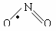
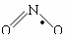
NO₂：

：为三电子键，相当于双键。
2．缺电子粒子
BF₃： [n₀ = 4×8 == 32 ， n _{v}= 3×7 + 3 == 24，
共价键数 ==(n₀—n _{v})/2 ==(32—24)/2 == 4 ]
F F F F F F
B B B

F F F

1 3
1 3

1
键级：
F F
B

F

键级： 1

所以：BF₃分子中B—F键的键级为1～
1 3
1 3

1

3．富电子粒子
POCl₃： 中心原子P，若不修正，仍为8电子型；若修正为10电子型，则有
（1）不修正时，n₀ = 5×8 == 40 ， n _{v}= 3×7 + 6 + 5 == 32，
共价键数==(n₀—n _{v})/2 ==(40—32)/2 ==4
Cl
O—P—Cl Cl
⊕
键级 P—O 1
P—Cl 1

（2）修正后，n₀ = 4×8 + 10 == 42 ， n _{v}= 3×7 + 6 + 5 == 32，
共价键数 ==(n₀—n _{v})/2 ==(42—32)/2 == 5
键级
P=O 2
P—Cl 1
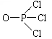

综合分析，稳定性 比 强，

分子中P=O键的键级为1.5～2。
Cl
O—P—Cl Cl
⊕

【例3】NSF是一种不稳定的化合物，它可以聚合成三聚分子A，也可以加合一个F—生成B，还可以失去一个F—变成C。
（1）试写出NSF和产物A、B、C的Lewis结构式。
（2）预期A、B、C中哪一个N—S键最长？哪一个N—S键最短？为什么？
（3）假设有NSF的同分异构体存在[SNF]，请按照（1）、（2）内容回答问题。
【解析】（1）先计算出NSF的共价键数：

① 若不修正， n₀ == 3×8 == 24 ，n _{v}== 5 + 6 + 7 == 18，
⊕

即N=S—F
共价键数==(n₀—n _{v})/2 ==(24—18)/2 == 3，
② 若将S修正为n₀ = 10，则NSF的Lewis的结构式为N≡S—F，其中N、S、F的形式电荷均为0。
N
F—S S—F
N N
S
F

3 N≡S—F

A

B： ：N=S—F
¨ ¨ F

⊕

C： N≡S

（2）从A、B、C的结构看，C的N—S键最短，因为N—S之间为共价叁键，A、B结构中N—S之间都为共价键，但A中存在离域π键，所以A中N—S键最长。
（3）当SNF排列时，Lewis结构式为S=N—F，各原子的形式电荷均为0。
⊕

C： N≡S
3S=N—F
F
N
S S
F—N N—F
S

⊕

B：S=N—F
F

A：

【例4】分析苯和硝酸根的共振体。
H
C
H—C C—H
H—C C—H
C
H
H
C
H—C C—H
H—C C—H
C
H

C—C键的键级为1.5
¨
¨

:O:

N
:O O:
¨

N
:O: :O:
O:

¨
¨
¨
:O:

N
:O O:
¨
¨¨
¨

¨

1
13
N—O键的键级为
二、现代共价键理论
（一）价键理论要点（电子配对法——VB法）
1、两原子接近时，自旋方向相反的未成对的价电子可以配对，形成共价键。
2、成键电子的原子轨道如能重叠越多，所形成的共价键就越牢固——最大重叠原理。

（二）共价键的特征
1、饱和性
按要点1可推知原子的一个未成对电子如果跟另一个原子的自旋方向相反的电子配对成键后就不能跟第三个原子的电子配对成键，说明一个原子形成共价键的能力是有限的，这决定了共价键具有饱和性。
2、方向性
按要点2可推知，形成共价键时，成键电子的原子轨道只有沿着轨道伸展的方向进行重叠，才能实现最大限度的重叠，这就决定了共价键具有方向性。
（三）键参数——表征共价键性质的物理量
表征共价粒子的 空 间 结 构
1、键能（键级）——表征键的强弱
2、键长——成键两原子核间距离
3、键角（θ）——共价键与共价键的夹角（0°＜θ≤180°）
4、键矩（μ）——表征键的极性，μ=q×d（正负电荷中心间的距离d与正或负电中心上的电荷q的乘积，单位c · m）。键矩是一个矢量，方向指向电负性大的原子。
分子的偶极矩：双原子分子的偶极矩就是键矩；多原子分子的偶极矩是分子中键矩的矢量和。
HX的偶极矩
X | F | Cl | Br | I
气态分子的偶极矩/×10^{—30}C · m | 6.37 | 3.57 | 2.67 | 1.40
气态分子的键长/pm | 92 | 128 | 141 | 162
X上的电荷 | —0.432 | —0.174 | —0.118 | —0.054
共价键的离子性/% | 43.2 | 17.4 | 11.8 | 5.40
（四）共价键的类型
1、σ键
沿键轴方向以“头碰头”的方式发生原子轨函重叠，如s-s、s-p_{x}、p_{x}-p_{x}等，轨函重叠部分是沿着键轴呈圆柱型分布。
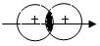
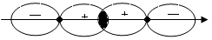
x x
s-s p_{x}-p_{x}
2、π键
原子轨函以“肩并肩”（或平行）的方式发生重叠，如p_{y}-p_{y}、p_{z}-p_{z}、p_{y}-d_{xy}、p_{z}-d_{xz}等。
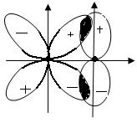
z z z z
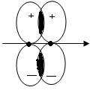

x
x

p_{z}-p_{z} p_{z}-d_{xz}
N₂分子结构如下：
N原子结构为1s²2s²2p_{x}¹2p_{y}¹2p_{z}¹，即三个未成对的p电子分别密集在三个互相垂直的对称轴上。

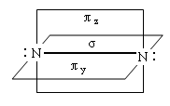
肩并肩p_{z}-p_{z}

肩并肩p_{y}-p_{y}

头碰头p_{x}-p_{x}
共价键
根据电子对的提供情况分
配位键
共

价

键
非极性键
根据电子对的偏移情况分
极性键
常见形式
单电子σ键，如[H·H]⁺
σ键 三电子σ键，如[He He]⁺
H ⁺
¨
缺电子多中心键，如 H H
根据原子轨函的重叠情况分 双键和三键中一定含π键
₆
n= m，如 Π⁶
_{n}
多原子共用 Π^{m} n＜m，如O₃、SO₂ Π⁴
₃
₁₉

π键 n＞m，如( ) ₃C⁺ Π¹⁸
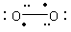
（与σ键共生）
三电子π键，如 、[ ]⁺

三、价层电子对互斥理论（VSEPR）
只适用于中心原子为主族或零族元素原子的单中心粒子，不适用于多中心体系如I₅—、I₈—、I₉—等。
1．对AB_{n}粒子而言（A为中心原子，B为配体。粒子所带电荷省去）。A原子的价电子提供给配体B，且使B原子的价电子总数为8（H为2）；若AB_{n}为离子，则从A原子的
阴
阳
价电子数±离子的电荷数；若A原子上仍有剩余价电子则作孤电子对E，故有：

孤电子对数 == A原子剩余电子数/2 （如果得出0.5，亦取整数1）。
AB_{n}粒子的稳定构型必须要求能量最低，则价层电子对斥力最小。若A原子上无孤对电子，A—B键的键角取最大；若A原子上有孤对电子，价层电子对的斥力大小顺序为：
孤电子对—孤电子对＞孤电子对—成键电子对＞成键电子对—成键电子对

大键角位置 小键角位置 最小键角位置
根据VSEPR理论，若A原子上有2对以上孤电子对， AB_{n}的稳定构型必须同时考虑孤电子对间的夹角（尽可能大）和孤电子对—成键电子对间夹角（尽可能大）。鉴于此：
AB₃E₂型粒子（E为孤电子对），应将孤电子对放在双锥体的三角平面内：
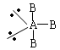

若还有双键，双键亦放在此平面内，如XeOF₂
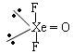

四、杂化轨道理论（hybrid orbital theory）
杂化轨道理论是1931年由Pauling L等人在价键理论的基础上提出，它实质上仍属于现代价键理论，但它在成键能力、分子的空间构型等方面丰富和发展了现代价键理论。
1．杂化轨道理论的要点：
（1）在成键过程中，由于原子间的相互影响，同一原子中几个能量相近的不同类型的原子轨道（即波函数），可以进行线性组合，重新分配能量和确定空间方向，组成数目相等的新的原子轨道，这种轨道重新组合的过程称为杂化（hybridization），杂化后形成的新轨道称为 杂化轨道（hybrid orbital）。
（2）杂化轨道的角度波函数在某个方向的值比杂化前的大得多，更有利于原子轨道间最大程度地重叠，因而杂化轨道比原来轨道的成键能力强。
（3）杂化轨道之间力图在空间取最大夹角分布，使相互间的排斥能最小，故形成的键较稳定。不同类型的杂化轨道之间的夹角不同，成键后所形成的分子就具有不同的空间构型。
2．轨道杂化类型及实例
按参加杂化的原子轨道种类，轨道的杂化有sp和spd两种主要类型。按杂化后形成的几个杂化轨道的能量是否相同，轨道的杂化可分为等性杂化和不等性杂化。
- sp杂化
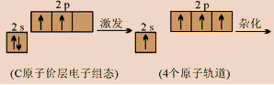
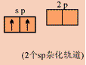
E

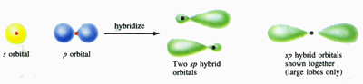

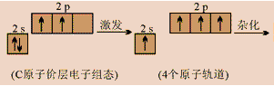
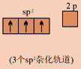
（2）sp²杂化
E

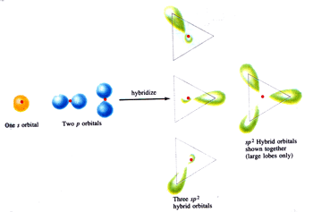
（3）sp³杂化
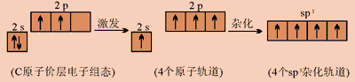
E
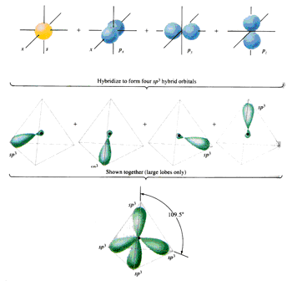

sp型的三种杂化
杂 化 类 型 | sp | sp² | sp³
参与杂化的原子轨道 | 1个 s + 1个p | 1个s + 2个p | 1个s + 3个p
杂 化 轨 道 数 | 2个sp杂化轨道 | 3个sp²杂化轨道 | 4个sp³杂化轨道
杂化轨道间夹角 | 180° | 120° | 109°28'
空 间 构 型 | 直 线 | 正三角形 | 正四面体
实 例 | BeCl₂、C₂H₂ | BF₃、C₂H₄ | CH₄、CCl₄
（4） spd型杂化
能量相近的（n—1）d与ns、np轨道或ns、np与nd轨道组合成新的dsp或spd型杂化轨道的过程可统称为spd型杂化。杂化形成过程如sp³d可表示为：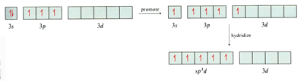
一般这种类型的杂化比较复杂，它们通常存在于过渡元素形成的化合物中（将在第十一章配位化合物中介绍）。下面列出几种典型的杂化实例：
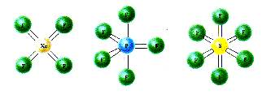
a b c
杂化类型 | dsp² | dsp³ | d²sp³ 或sp³d²
杂化轨道数 | 4 | 5 | 6
空间构型 | 平面四方形  图a | 三角双锥  图b | 八 面 体  图c
实 例 | [Ni(CN)₄]— | PCl₅ | [Fe(CN)₆]^{3—}、[Co(NH₃)₆]²⁺
（5）等性杂化和不等性杂化
1．等性杂化
杂化后所形成的几个杂化轨道所含原来轨道成分的比例相等，能量完全相同，这种杂化称为等性杂化（equivalent hybridization）。通常，若参与杂化的原子轨道都含有单电子或都是空轨道，其杂化是等性的。如上述的三种sp型杂化，即BeCl₂、BF₃和CH₄分子中的中心原子分别为sp、sp²和sp³等性杂化。在配离子[Fe(CN)₆]^{3—}和[Co(NH₃)₆]²⁺中，中心原子分别为d²sp³和sp³d²等性杂化。

2．不等性杂化
杂化后所形成的几个杂化轨道所含原来轨道成分的比例不相等而能量不完全相同，这种杂化称为不等性杂化（nonequivalent hybridization）。通常，若参与杂化的原子轨道中，有的已被孤对电子占据，其杂化是不等性的。
等性杂化和不等性杂化关键点是每个杂化轨道的状态是不一样的。
实例分析：试说明NH₃、H₂O分子的空间构型。
解：实验测知，NH₃分子中有3个N—H键，键角为107°，分子的空间构型为三角锥形（习惯上孤对电子不包括在分子的空间构型中）。N原子是NH₃ 分子的中心原子，其价层电子组态为2s²2p_{x}¹2p_{y}¹2p_{z}¹。在形成NH₃分子的过程中，N原子的1个已被孤对电子占据的2s轨道电子占据的2s轨道与3个含有单电子的p轨道进行sp³杂化，但在形成的4个sp³杂化轨道中，有1个已被N原子的孤对电子占据，该sp³杂化轨道含有较多的2s轨道成分，其余3个各有单电子的sp³杂化轨道则含有较多的2p轨道成分，故N原子的sp³杂化是不等
性杂化。
当3个含有单电子的sp³杂化轨道各与1个H原子的1s轨道重叠，就形成3个sp³s的σ键。由于N原子中有1对孤对电子不参与成键，其电子云较密集于N原子周围，它对成键电子对产生排斥作用，使N—H键的夹角被压缩至107⁰（小于109°28'），所以NH₃分子的空间构型呈三角锥形。
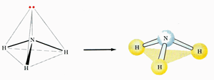
实验测得，H₂O分子中有2个O-H键，键角为104°45'，分子的空间构型为 V形。中心原子O的价层电子组态为2s²2p_{x}²2p_{y}¹2p_{z}¹ 。在形成H₂O分子的过程中，O原子以sp³不等性杂化形成4个sp³不等性杂化轨道，其中有单电子的2个sp³杂化轨道含有较多的2p轨道成分，它们各与1个H原子的1s轨道重叠，形成2个sp³-s的σ键，而余下的2个含有较多2s轨道成分的sp³杂化轨道各被1对孤对电子占据，它们对成键电子对的排斥作用比NH₃分子中的更大，使O—H键夹角压缩至104°45'（比NH₃分子的键角小），故H₂O分子具有V形空间构型。
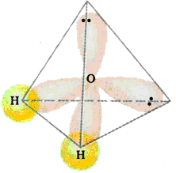

各种AB_{n}型的空间构型
中心原子  电子对数 | 通式 | 图式 与 空间构型  （不考虑孤电子对） | 举 例 | 中心原子的杂 化 类 型
2 | AB₂ | 直线形 | BeCl₂、HgCl₂、ZnI₂、CO₂、NO₂⁺、[Ag(CN)₂]—等 | sp
3 | AB₃ | 正三角形 | BCl₃、CO₃^{2—}、NO₃—、SO₃（g）、B(OH)₃等 | sp²
3 | AB₂E | 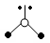  V形 | SnCl₂、SO₂、NO₂—、NO₂、O₃等 | 不等性sp²
4 | AB₄ | 正四面体 | CH₄、CX₄、SiH₄、SiX₄、SnX₄、XeO₄、NH₄⁺、BF₄—、SO₄^{2—}、PO₄^{3—}、ClO₄—、SiO₄^{4—}、PH₄⁺、PCl₄⁺、 HgX₄^{2—}等 | sp³
4 | AB₃E | 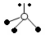  正三角锥 | NH₃、NX₃、PH₃、PX₃、XeO₃、H₃O⁺、ClO₃—、SO₃^{2—}等 | 不等性sp³
4 | AB₂E₂ | 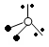  V形 | H₂O、H₂S、Cl₂O、SCl₂、ClO₂、ClO₂—、NH₂—、I₃⁺等 | 不等性sp²
5 | AB₅ | 三角双锥 | PCl₅、SbCl₅、SiF₅—等 | sp³d
5 | AB₄E | 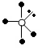  变形四面体 | SF₄、TeCl₄、XeO₄^{2—}等 | 不等性sp³d
5 | AB₃E₂ | 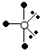  变形T形 | ClF₃、BrF₃等 | 不等性sp³d
5 | AB₂E₃ | 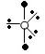  直线形 | ICl₂—、I₃—、XeF₂等 | 不等性sp³d
6 | AB₆ | 正八面体 | SF₆、SP₆、SeF₆、Te(OH)₆、PCl₆—、SiF₆^{2—}、IO₆—、AlF₆^{3—}、Sb(OH)₆—等 | sp³d²
6 | AB₅E | 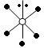  正四角锥 | BrF₅、IF₅、XeOF₄等 | 不等性sp³d²
6 | AB₄E₂ | 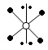  正方形 | XeF₄、ICl₄—等 | 不等性sp³d²
7 | AB₇ | 正五角双锥 | IF₇ | sp³d³
7 | AB₆E* | 歪八面体 | XeF₆、IF₆ | 不等性sp³d³

*

孤电子对指向三个F组成平面的中心

孤电子对伸向八面体的一个棱边的中心

2．根据等电子体原理，价层电子数相等的粒子可互换：
如 O— F、Cl、NH₂……
O NH、CH₂……
N CH……
代换后的粒子其空间构型基本不变，但键角不完全相同。例如：
等腰三角形的NO₂— NOCl
正三角形的NO₃—NO₂Cl
CO₃^{2—} COCl₂ CO(NH₂)₂
正四面体的PO₄^{3—} POCl₃
ClO₄— ClO₃F
SO₄^{2—} SO₂Cl₂ SO₂Cl（OH）
其他型式的P₄O₆ 金刚烷（C₁₀H₁₆） 乌洛托品（C₆H₁₂N ₄）
O
SO₃— SO₃—
N—H
SO₃— SO₃—
CH₂
SO₃— SO₃—
NH
CH₃ CH₃
S
CH₃ CH₃
O
CH₃ CH₃
CH₂
CH₃ CH₃

五、等电体原理
1．只考虑核外电子总数
 | 分 子  电子数 = 质子数 | 阴 离 子  电子数＞质子数 | 阳 离 子  电子数＜质子数
2电子型 | He、H₂ | H— | Li⁺、Be²⁺
10电子型 | CH₄、 NH₃、 H₂O、 HF、Ne | N^{3—}、O^{2—}、F—、OH—、NH₂— | Na⁺、Mg²⁺、Al³⁺、H₃O⁺、NH₄⁺
18电子型 | SiH₄、 PH₃、 H₂S、 HCl、Ar、  CH₃—CH₃、NH₂—NH₂、H₂O₂、F₂、CH₃F、CH₃OH、CH₃NH₂、NH₂OH（羟氨）、NH₂F HOF | P^{3—}、S^{2—}、Cl—、HS—、O₂^{2—} | K⁺、Ca²⁺、PH₄⁺、N₂H₅⁺ 、N₂H₆²⁺ 、CH₃NH₃⁺

2．同时考虑电子总数（核外及最外层）和原子总数——粒子中各原子间的连接方式和空间构型相似。
双原子粒子 |  | N₂、CO、CN—、C₂^{2—} （原子间共用3对电子）
三原子粒子直线型 | 核外电子数 | CO₂、N₂O、N₃—、—O—CN、—N=C=O、—O—N=C、CN₂^{2—}
三原子粒子直线型 | 最外层电子数 | CS₂ —S—CN、—N=C=S —S—N=C
三原子粒子  V型 | 核外电子数 | O₃、NO₂— | H₂O | OF₂
三原子粒子  V型 | 最外层电子数 | SO₂ | H₂S | Cl₂O
四原子粒子  正三角形 | 核外电子数 | BF₃、CO₃^{2—}、NO₃— |  | BO₃^{3—}
四原子粒子  正三角形 | 最外层电子数 | SiO₃^{2—} | SO₃
四原子粒子  三角锥型 | 核外电子数 | NH₃、H₃O⁺ | NX₃ | SO₃^{2—}、ClO₃—
四原子粒子  三角锥型 | 最外层电子数 | PH₃ | PX₃ | SeO₃^{2—}、BrO₃—、  IO₃—
五原子粒子  正四面体型 | 核外电子数 | CH₄、NH₄⁺、BH₄— | SiO₄^{4—}、PO₄^{3—}、  SO₄^{2—}、ClO₄— | CF₄、PCl₄⁺
五原子粒子  正四面体型 | 最外层电子数 | SiH₄、PH₄⁺、AlH₄— | GeO₄^{4—}、AsO₄^{3—}、  SeO₄^{2—}、BrO₄—、  IO₄— | CX₄、  SiX₄
七原子粒子  正八面体型 | 核外电子数 | AlF₆^{3—}、SiF₆^{2—}、PCl₆— |  | SF₆
七原子粒子  正八面体型 | 最外层电子数 |  |  | SeF₆
平面 | N₂O₄、C₂O₄^{2—} ； 苯与无机苯（B₃N₃H₆）
其他 | C（金刚石；石墨）  BN（金刚石型；石墨型）
【例4】分析I₃⁺、I₃—、O₃的空间结构。
【解析】I₃⁺、I₃—中心碘原子的价电子数分别为6（7—正电荷数）和8（7+负电荷数），提供2个价电子给其他2个碘原子（达8电子结构），则中心碘原子孤电子对分别为2和3，根据VSEPR理论可知：

I
I I

+
I
I
I

—

O₃中心氧原子价电子数为6，提供4个价电子分别给其他2个氧原子（使其达到8电子结构），则中心氧原子还有1对孤电子对，其他2个氧原子上有2对孤电子对，故O₃为极性分子。

O
O O

 | 熔点/℃ | 沸点/℃ | 273K、101kPa在水中的溶解度 （mL/1L）
O₂ | —218.4 | —182.96 | 49.1
O₃ | —192.7±2 | —111.9 | 494

【例5】分析H₃PO₄的结构
【解析】第三及其之后周期的元素可能不同程度地形成p—dπ键。P元素是第三周期元素，基态原子的电子排布为3s²3p³，可形成不等性sp³杂化；4个配位氧原子有3个与P原子3个sp³杂化轨道上的单电子形成3个σ键，和3个氢原子形成3个σ键。第4个氧原子是非羟基氧原子，其价层电子发生重排：2s²2p_{z}²2p_{y}²2p_{x}⁰，P原子上含1对电子的sp³杂化轨道与非羟基氧原子的空轨道2p_{x}⁰形成σ配键（P O）。非羟基氧原子上2个2p_{z}²、2p_{y}²分别与P原子的3d_{xy}和3d_{xz}空轨道“肩并肩”重叠，形成2个p—dπ配键：
Y z

x x

p_{x}—d_{xy}π配键 p_{x}—d_{xz}π配键
形成(HO)₃P O。因为P原子3d轨道能量比氧原子2P能量高，轨道重叠不是很有效，故形成的p—dπ键很弱。2个这样的p—dπ键还抵不上半个p—pπ键，虽然形式上磷氧原子间是三重键，但其键长介于单键与双键之间。
对于PO₄^{3—}，4个氧原子处于完全等同的位置，故磷氧原子间都存在p—dπ键，只不过平均后就显得更弱了。
第三周期元素Si、P、S、Cl和N、O、F之间都可能有类似的成键特点。第三周期元素Si、P、S、Cl作为中心原子所形成的p—dπ键越来越强。
【例6】分析NO₃—的结构
N原子基态电子排布：2s²2p³，N形成2s¹2p_{z}²2p_{y}¹2p_{x}¹并采取sp²杂化,3个配位氧原子与3个sp²杂化轨道形成3个σ键，这4个原子共平面，其中1个氧原子得到1个电子形成2p_{z}²，另2个氧原子各有2p_{z}¹电子，N原子上还有1个未参与杂化的2p_{z}²轨道，4个2p_{z}轨道共6个电子垂直分子平面，轨道从侧面重叠形成Π⁶。
₄

N O
O
O

₄

BF₃、CO₃^{2—}和NO₃—属等电体，结构相似，都存在Π⁶。
【例7】讨论硼酸根的结构：
硼酸与硅酸相似，可以缩合形成链状或环状的多硼酸xB₂O₃·yH₂O，多硼酸中有两种结构单元，一种是BO₃的平面三角形，一种是B原子以sp³杂化轨道与O结合而成的BO₄四面体。而这种BO₄四面体数就等于该酸根的电荷数。
例如：四硼酸H₂[B₄O₅(OH)₄]和硼砂Na₂[B₄O₅(OH)₄]，[B₄O₅(OH)₄]^{2—}中含2个BO₃的平面三角形和2个BO₄的四面体：

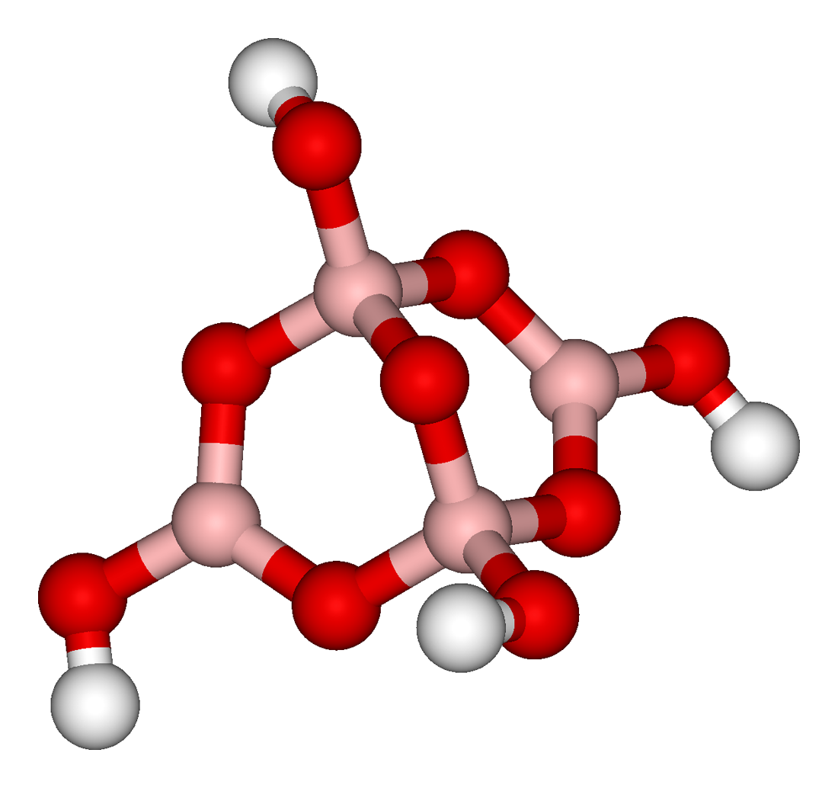
2—
OH
O—B—O
HO—B O B—OH
O—B—O
OH

又如KB₅O₈·4H₂O阴离子的结构：[B₅O₆(OH)₄]—中含4个BO₃的平面三角形和1个BO₄的四面体：
—
HO OH
B—O O—B
O B O
B—O O—B
HO OH

【例8】讨论蔡氏（Zeise）盐K⁺[PtCl₃(C₂H₄)]—中阴离子的结构。
中心离子Pt²⁺的电子排布为5s²5p⁶5d⁸，Pt²⁺进行dsp²杂化，4个dsp²杂化轨道有3个分别与3个Cl—形成3个σ键，另1个与乙烯中的π键形成σ键：
CH₂
Cl
Pt CH₂
Cl Cl
键长135pm＜碳碳双键键长133pm
232pm
242pm
214pm

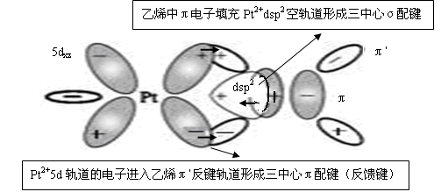

乙烯和Ag⁺（4d¹⁰5s⁰）的结合与之相似：
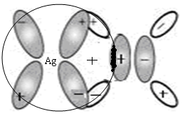
4d_{xy}
π*

π

5s

六、多中心缺电子粒子——特殊价键

桥键：氯桥键、氢桥键、硼桥键、羟桥键、烷桥键
1．氯桥键
蒸气密度的测定表明，AlCl₃、AlBr₃、AlI₃为双聚分子这是因为卤化铝是由缺电子的铝原子与多电子的卤素原子形成的化合物。在每个AlCl₃分子中，铝原子有空轨道，氯原子上有孤电子对，可以在两个分子间形成氯桥键的配位化合物(Al以sp³杂化)。
Cl Cl Cl
Al Al
Cl Cl Cl
206 pm
118°

79°
221 pm

Fe₂Cl₆ 与Al₂Cl₆结构相似。
BeCl₂形成线型链状多聚分子（Be原子Sp³杂化）。CuCl₂ 与BeCl₂结构相似。
2．羟桥键
在FeCl₃溶液中存在[Fe(H₂O)₅(OH)]²⁺、[Fe(H₂O)₄(OH)₂]²⁺、
[Fe(H₂O)₄(OH)₂ Fe(H₂O)₄]⁴⁺。[Fe(H₂O)₄(OH)₂ Fe(H₂O)₄]⁴⁺具有如下结构：
H₂O OH H₂O
H₂O OH₂
H₂O OH₂
H₂O OH H₂O

Fe
Fe

3．氢桥键和硼桥键
B₂H₆（乙硼烷）分子中的每个硼原子各用2个sp³杂化轨道与2个氢原子的1s轨道形式σ键，这两个硼原子再各用1个sp³杂化轨道与1个桥氢原子的1s轨道形成1个三中心键，但是在这两个sp³杂化轨道之中只有1个轨道上有1个电子，因此形成的是三中心两电子键。另1个三中心两电子键也是这样形成的。由此可知三中心两电子键是一种离域共价键。

H H
B B
H H

B₄H₁₀：每个硼原子提供4个sp³杂化轨道和3个电子，共形成4个双电子三中心桥键
B…H…B，分子的键长和键角为：B₁—B₃ = 171 pm，其他B—B = 184 pm；B—H = 119 pm，
B₁…H = 133 pm，B₂…H = 143 pm；∠B₂B₁B₄ = 98°。
B₄H₁₀分子的轨道数和电子数
键型 | 键数 | 轨道数 | 电子数
B—H | 6 | 12 | 12
B  H H | 4 | 12 | 8
B—B | 1 | 2 | 2
总计 | 11 | 26 | 22

B₃
H
H H B₁ H H
B₄ B₂
H H B₃ H H
H

B₅H₉：
B₅H₉分子的轨道数和电子数
键型 | 键数 | 轨道数 | 电子数
B—H | 5 | 10 | 10
H  B B | 4 | 12 | 8
B B  B  B B | 1 | 7 | 6
总数 | 10 | 29 | 24
H
H H
B₂ B₂
H B₁ H
B₂ B₂
H H
H
H

B₅H₁₁：
H H H H H H

H H

H H H
4．氢桥
Be[BH]₂分子中共缺少4个电子（Be缺2个，每个B缺1个），形成了4个双电子三中心键（Be、B原子均采取sp³杂化）：
Be
B

Al[BH₄]₃分子中，Al采用了sp³d²杂化，缺3个电子，3个B原子共缺3个电子，所以形成了六个双电子三中心键：

Al
B

5．烷基桥——金属甲基化合物
二甲基铍的蒸气，若是二聚分子，它是典型的缺电子的甲基桥键分子；三甲基铝也是缺电子分子，在溶液及蒸气中常以双聚体存在，具有桥键结构：
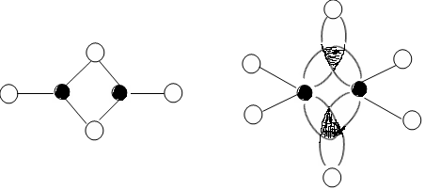

CH₃ Be CH₃ Al
Be₂(CH₃)₄ Al₂(CH₃)₆

